江西省金溪县第二中学九年级物理《15.1两种电荷(二)》导学案
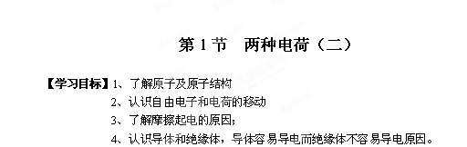
【学习重点】原子结构，自由电荷的移动。
【学习难点】理解摩擦起电的原因，实质。
【知识链接】化学中的原子结构知识，生活中有关导电和不导电的常识
【探究新知】
一、原子的结构
1、观察下面两种原子的结构，结合课本Ｐ33你能完成下列填空：
原子由位于中心的______和位于外边的______组成，______带正电，______带负电，电子所带电荷量为 C，两者所带的电荷量在数量上是______，所以整个原子不显电性，物体对外也就显中性。
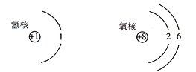

2、在各带电微粒中，电子所带电荷量是最小的，人们把最小的电荷量叫做________，用符号____表示。1e= C，那么1C的电荷量就是 个电子所带电荷。
二、摩擦起电的原因
1、不同物质的原子核束缚电子本领不同（如丝绸束缚电子能力比玻璃强），当两个物体摩擦时，束缚电子本领弱的（如玻璃）就会_______电子，而将电子转移到束缚电子本领强的物体（如丝绸）上，从而因缺少了电子带_____电。束缚电子本领强的物体（如丝绸)则_______电子从而带______电。
[温馨提示]：摩擦起电并不是创造出电荷，只是电荷发生了转移，使正、负电荷分开。能够发生转移是核外电子，而带正电的原子核不会移动。
2、你能根据上面的叙述说说毛皮和橡胶棒哪个对电子的束缚能力强，它们的电子是怎样转移的？

3、毛皮和橡胶棒摩擦后，毛皮带了0.01C的电荷量，则橡胶棒就带了__ __C的负电荷。
三、导体和绝缘体
1、演示实验：电荷在金属棒中的定向移动
取A、B两个相同的验电器，使A带电，B不带电。可以看到Ａ的金属箔张开，Ｂ的金属箔闭合。
（1）用橡胶棒把A和B连接起来（如课本Ｐ34图15.1—４），观察A、Ｂ验电器的金属箔的张角有什么变化？
（2）再次使Ａ带电，Ｂ不带电。用有绝缘柄的金属棒把Ａ和Ｂ连接起来（如课本Ｐ34图15.1-５），观察Ａ、Ｂ金属箔的张角有什么变化？

（3）思考：为什么用绝缘柄金属棒把Ａ和Ｂ连接起来，B金属箔会张开同时发现A金属箔张角会减小？这说明了什么？而用橡胶棒看不到上面的现象。

2、导体和绝缘体
（1）有的物体_________，这种物体叫导体，如 、 、_________、___________、___________等都是导体；有的物体 ，这种物体叫__________。如________、___________、______________等都是绝缘体。
（2）在金属中，部分_____可以脱离原子核的束缚，而在金属内部自由移动，这种电子叫_________，金属导电，靠的就是___________定向移动导电。
思考1：导体导电是不是只靠自由电子呢？如酸碱盐水溶液靠________
思考2：绝缘体不善于导电，是不是绝缘体中没有电子？
【自我检测】
1﹑电子的发现说明原子是________的。原子是由________和________组成，电子带______电，______带正电，通常情况下原子对外不显电性，这是因为________________________。
2、通常情况下，下列几组材料中都是导体的是（ ）
A、铜、石墨、纯水 B、盐水、石墨、稀硫酸
C、大地、塑料、油 D、铝、陶瓷、硅
3.（2012泉州）一般情况下，下列物体属于绝缘体的是( )
A. 硬币 B. 盐水 C. 橡胶棒 D. 人体
4、用带正电的物体去接触一下验电器的小球，验电器就 （ ）
A、带正电，得到一些电子 B、带正电，失去一些电子
C、带负电，得到一些电子D、带负电，失去一些电子
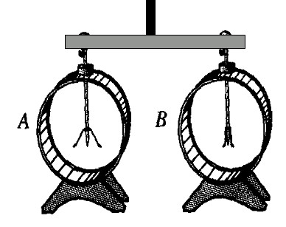
5、如下图所示，两个相同的验电器A和B，A带正电，B不带电，用一根带绝缘柄的铜棒把两个验电器的金属球连接起来的瞬间（ ）
A、有质子从A向B移动
B、有质子从B向A移动
C、有电子从A向B移动
D、有电子从B向A移动
6、关于摩擦起电的发生原因，下列说法正确的是（ ）
A﹑一定是正电荷从一个物体转移到另一个物体上
B﹑ 一定是产生了电荷
C﹑一定是其中一个物体带了电荷
D﹑ 一定是电荷发生了转移而使物体带了电荷。
【学案整理】[来源:学科网]
原子是由原子核和核外电子组成，原子核又由带正电的质子和不带电的中子组成，原子核带正电，核外电子带负电，它们带的电量相等，所以整个原子不显电性。当摩擦后，由于各原子核对核外电子的束缚力不同，所以电子发生了转移而使物体带电，摩擦起电的实质是电子发生转移。导体容易导电而绝缘体不容易导电，是因为导体有能够自由移动的电荷而绝缘体几乎没有。

